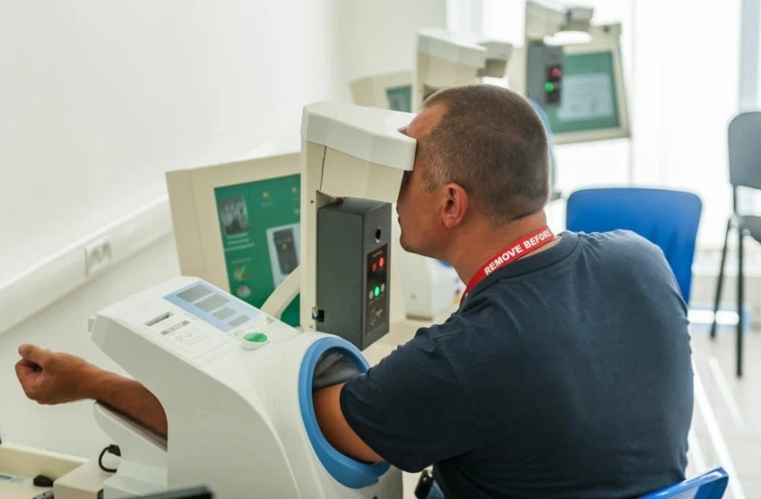

Дистанционный медосмотр

Цифровизация активно набирает силу и проникает во все сферы экономики и социальной жизни населения. Об этом говорят положения нового закона N 629-ФЗ "О внесении изменений в статью 46 Федерального закона «Об основах охраны здоровья граждан в Российской Федерации" и статью 23 Федерального закона "О безопасности дорожного движения»
Так в конце прошлого года, Президент России Владимир Путин подписал указанный выше закон о возможности дистанционных медосмотров водителей и отдельных категорий работников перед рейсом и после него, а также об установлении нового вида медосмотра - в течение рабочего дня.
Закон наделяет Минздрав правом определять порядок проведения предварительных, периодических, предсменных и предрейсовых, а также послесменных и послерейсовых медицинских осмотров водителей и отдельных категорий работников. При этом учитывается мнение Российской трехсторонней комиссии по регулированию социально-трудовых отношений.
При проведении медосмотров с помощью медицинских изделий обеспечивается идентификация личности водителя, чтобы исключить прохождение медицинского осмотра иным лицом.
Авторы закона указали, что после его принятия не отменяются традиционные предрейсовые и послерейсовые медосмотры, это станет правом работодателей.
Минздрав установит порядок и периодичность проведения медицинских осмотров в течение рабочего дня, а также перечень исследований, включаемых в медосмотры.
По мнению эксперта кафедры менеджмента и управления персоналом Среднерусского института управления – филиал РАНХиГС профессора Натальи Лытневой, такой подход повысит уровень трудовой дисциплины, значительно снизит риски дорожно-транспортных происшествий, несчастных случаев на производстве и производственного травматизма.

